- IDENTITAS
NIM : 2403001
Nama Lengkap : Siti Sa’adah
Kelas : D3 TI 2A
Program Studi : D3 TEKNIK INFORMATIKA
Jurusan : TEKNIK INFORMATIKA

- HASIL PRAKTIKUM/ TUGAS
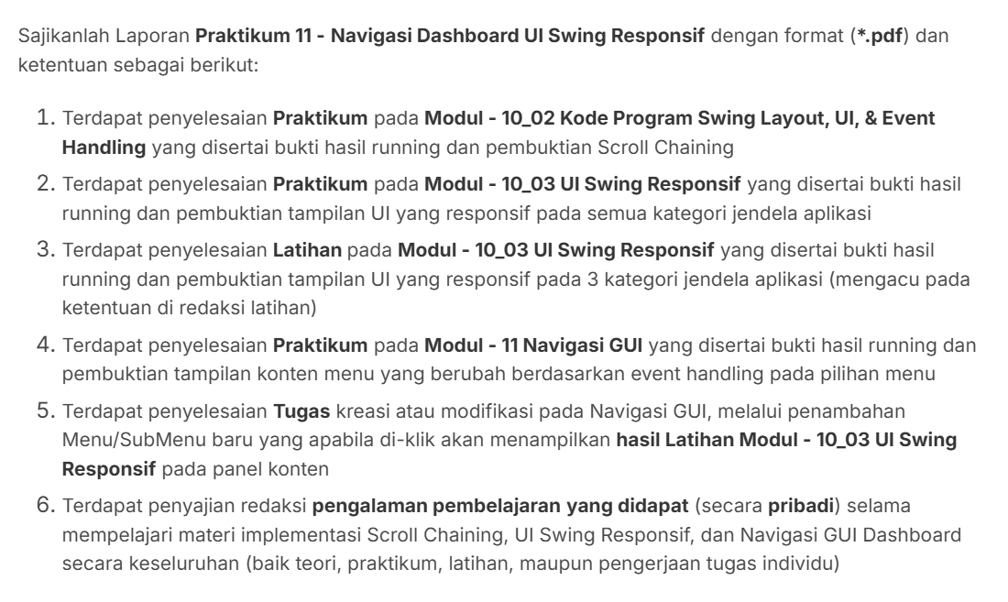
- Modul 10_02 Praktikum

- Modul 10_03 Praktikum
- Modul 10_03 Latihan
- Modul 11 Praktikum
- Modul 10_03 Tugas
- Pengalaman Pembelajaran

